|  |  |
| --- | --- |
|  | **Conceção e Desenvolvimento de Bases de Dados**  **TeSP em Programação de Sistemas de Informação**  **1º ano, 2º semestre**  **Ano letivo 2019/2020** |

**Projeto de Base de Dados**

*Stands de Automóveis*

Versão 1.0 ___ / ____ de ____ de 2020

Autores:

Estudante Francisco Jacinto, n.º 2190761

Estudante Gabriel Miranda, n.º 2190765

Índice

Índice de Figuras 2

Índice de Tabelas 2

1 Introdução 3

2 Descrição do Sistema 4

3 Modelo Conceptual 5

3.1 Descrição das entidades e dos relacionamentos 5

3.2 Diagrama de Entidade-Relacionamento 9

4 Modelo Lógico 11

5 Permissões de acesso 14

6 Consultas à base de dados 15

6.1 Quantidade de veículos em cada stand 15

6.2 Valor total em euros de todos os veículos em cada Stand 16

6.3 Detalhes sobre todas as vendas do Stand 2 17

6.4 Detalhes sobre Limpeza dos carros do Stand 3 18

6.5 Veículos que estão no Stand 2 há mais de três meses 18

6.6 Vendedores do Stand 3 que não têm vendas 19

6.7 Clientes que não compraram nada 19

6.8 Veículos do Stand 2 que não foram limpos 20

6.9 Vendedores com mais carros vendidos por venda do Stand 1 20

6.10 Veículos de todos os Stand cujo a potência é igual ou maior a 200 21

7 Referências 22

Índice de Figuras

Figura 1 - Legenda da simbologia usada no DER 10

Figura 2 - Diagrama de Entidade-Relacionamento da base de dados 11

Figura 3 - Diagrama do Modelo de Lógico da base de dados 14

Índice de Tabelas

Tabela 1 - Entidade “Cliente” 6

Tabela 2 - Entidade “Funcionario” 6

Tabela 3 - Entidade “Marca” 7

Tabela 4 - Entidade “Modelo” 7

Tabela 5 - Entidade “Stand” 7

Tabela 6 - Entidade "Veiculo" 8

Tabela 7 - Relacionamento "Vender" (Venda <-> Veiculo) 9

Tabela 8 - Relacionamento “Limpar” (Limpador <-> Veiculo) 9

Tabela 9 - Regras de acesso a dados para utilizadores do perfil "CLIENTE" 15

Tabela 10 - Regras de acesso a dados para utilizadores do perfil "VENDEDOR" 15

Tabela 11 - Regras de acesso a dados para utilizadores do perfil "LIMPADOR" 15

# Introdução

O presente documento apresenta uma Análise de Dados realizada sobre o cenário Stand de Automóveis. O documento foi realizado no âmbito da Unidade Curricular de Conceção e Desenvolvimento de Bases de Dados do curso Tecnológico Superior Profissional de Programação em Sistemas de Informação.

# Descrição do Sistema

Esta base de dados dedica-se à gestão de vendas de veículos de vários Stands de Automóveis.

A base dados permite conhecer os veículos a que cada stand pertence. Cada veículo estará sempre associado a uma marca e marca associada a um modelo. Cada veículo está sempre associado a um modelo e a uma marca.

Os stands por sua vez possuem Funcionários, estes que podem ser vendedores ou limpadores.

Para que os Stands tenham lucro é importante que tenham clientes, e para tal, os clientes estão associados a uma venda de um ou mais veículos.

Com o armazenamento das vendas, a base de dados pretende responder às seguintes questões:

1. Quantidade de veículos em cada Stand?
2. Valor total em euros de todos os veículos em cada stand?
3. Detalhes sobre as vendas de um determinado stand?
4. Detalhes sobre Limpeza dos carros de um determinado stand?
5. Mostrar veículos que estão num determinado stand há mais de três meses?
6. Vendedores de um determinado stand que não têm vendas?
7. Clientes que não compraram nada?
8. Veículos de um determinado stand que não foram limpos?
9. Vendedores com mais carros vendidos por venda de um determinado stand?
10. Veículos de todos os stands cujo a potência é igual ou maior a 200?

# Modelo Conceptual

Este capítulo apresenta as várias componentes do Modelo Conceptual da base de dados a construir. Do Modelo Conceptual fazem parte o Diagrama de Entidade-Relacionamento (Figura 3) e ainda descrição pormenorizada das características de cada atributo de cada entidade.

## Descrição das entidades e dos relacionamentos

Todos os atributos são de preenchimento obrigatório.

Tabela 1 - Entidade “Cliente”

|  |  |  |  |
| --- | --- | --- | --- |
| **Atributo** | **Descrição** | **Domínio** | **Chave** |
| ID_Cliente | Identificador do cliente | Número inteiro positivo | Primária |
| primeiroNome | Primeiro nome do cliente | Até 30 caracteres |  |
| ultimoNome | Último nome do cliente | Até 30 caracteres |  |
| rua | Nome da rua do stand | Até 30 caracteres |  |
| localidade | Localidade do stand | Até 30 caracteres |  |
| codPostal | Código-postal do stand | Até 8 caracteres |  |
| telefones | Telefones do cliente |  |  |

Tabela 2 - Entidade “Funcionario”

|  |  |  |  |
| --- | --- | --- | --- |
| **Atributo** | **Descrição** | **Domínio** | **Chave** |
| ID_Funcionario | Identificador do funcionário | Número inteiro positivo | Primária |
| ID_Stand | Identificador do stand | Número inteiro positivo | Estrangeira |
| primeiroNome | Primeiro nome do funcionário | Até 30 caracteres |  |
| ultimoNome | Último nome do funcionário | Até 30 caracteres |  |
| rua | Nome da rua do stand | Até 30 caracteres |  |
| localidade | Localidade do stand | Até 30 caracteres |  |
| codPostal | Código-postal do stand | Até 8 caracteres |  |
| telefones | Telefones do funcionário |  |  |

Tabela 3 - Entidade “Marca”

|  |  |  |  |
| --- | --- | --- | --- |
| **Atributo** | **Descrição** | **Domínio** | **Chave** |
| ID_Marca | Identificador da marca | Número inteiro positivo | Primária |
| nome | Nome da marca | Até 20 caracteres |  |

Tabela 4 - Entidade “Modelo”

|  |  |  |  |
| --- | --- | --- | --- |
| **Atributo** | **Descrição** | **Domínio** | **Chave** |
| ID_Modelo | Identificador do modelo | Número inteiro positivo | Primária |
| ID_Marca | Identificador da marca | Número inteiro positivo | Estrangeira |
| nome | Nome do modelo | Até 20 caracteres |  |

Tabela 5 - Entidade “Stand”

|  |  |  |  |
| --- | --- | --- | --- |
| **Atributo** | **Descrição** | **Domínio** | **Chave** |
| ID_Stand | Identificador do stand | Número inteiro positivo | Primária |
| nome | Nome do stand | Até 30 caracteres |  |
| rua | Nome da rua do stand | Até 30 caracteres |  |
| localidade | Localidade do stand | Até 30 caracteres |  |
| codPostal | Código-postal do stand | Até 8 caracteres |  |
| telefones | Telefones do funcionário |  |  |

Tabela 6 - Entidade "Veiculo"

|  |  |  |  |
| --- | --- | --- | --- |
| **Atributo** | **Descrição** | **Domínio** | **Chave** |
| ID_Veiculo | Identificador do veículo | Número inteiro positivo | Primária |
| ID_Stand | Identificador do stand | Número inteiro positivo | Estrangeira |
| ID_Modelo | Identificador do modelo | Número inteiro positivo | Estrangeira |
| dataRececao | Data em que o veículo chegou ao stand | Data |  |
| peso | Peso do veículo | Número double |  |
| ano | Ano do veículo | Número inteiro positivo |  |
| cilindrada | Cilindrada do veículo | Número inteiro positivo |  |
| matricula | Matrícula do veículo | Até 10 caracteres |  |
| nrQuilometros | Número de quilómetros do veículo | Número double |  |
| potencia | Número de cavalos do veículo | Número inteiro positivo |  |
| lotacao | Número de lugares do veículo | Número inteiro positivo |  |
| categoria | Categoria do veículo | Até 5 caracteres |  |
| preco | Preço do veículo | Número double |  |

Tabela 7 - Relacionamento "Vender" (Venda <-> Veiculo)

|  |  |  |  |
| --- | --- | --- | --- |
| **Atributo** | **Descrição** | **Domínio** | **Chave** |
| ID_Veiculo | Identificador do Veículo | Número inteiro positivo | Primária |
| ID_Venda | Identificador da Venda | Número inteiro positivo | Primária e Estrangeira |
| preco | Preço do veículo no momento da venda | Número double |  |

Tabela 8 - Relacionamento “Limpar” (Limpador <-> Veiculo)

|  |  |  |  |
| --- | --- | --- | --- |
| **Atributo** | **Descrição** | **Domínio** | **Chave** |
| ID_Limpeza | Identificador da limpeza | Número inteiro positivo | Primária |
| ID_Limpador | Identificador do limpador | Número inteiro positivo | Estrangeira |
| ID_Veiculo | Identificador do veículo | Número inteiro positivo | Estrangeira |
| dataLimpeza | Data em que ocorreu a limpeza | Data |  |

## Diagrama de Entidade-Relacionamento

O Diagrama de Entidade-Relacionamento apresentado nesta secção (Figura 2) representa os dados e relacionamentos entre dados do sistema. A simbologia usada no diagrama respeita os formalismos lecionados nas aulas de Conceção e Desenvolvimento de Bases de Dados do ano letivo 2019/2020. Uma legenda desta simbologia é apresentada na Figura 1.

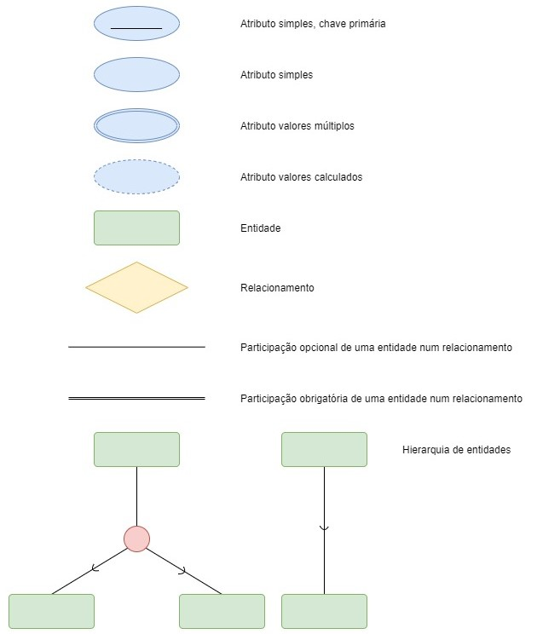

Figura 1 - Legenda da simbologia usada no DER

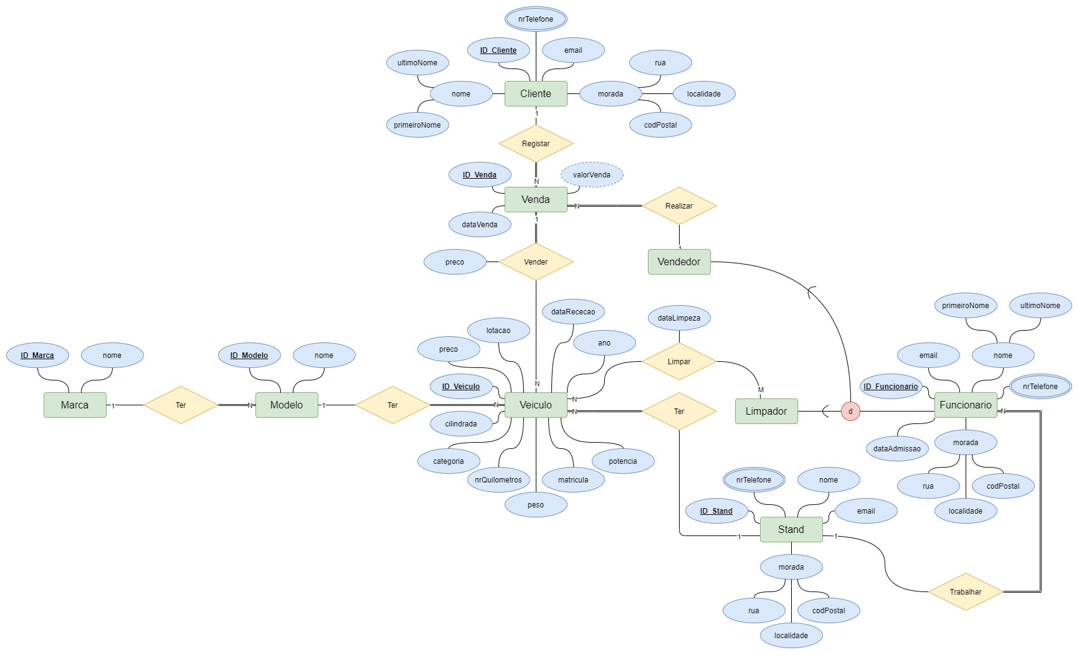

Figura 2 - Diagrama de Entidade-Relacionamento da base de dados

# Modelo Lógico

Este capítulo apresenta o Modelo Lógico derivado a partir do Modelo Conceptual da base de dados.

A derivação do Modelo Lógico a partir do Modelo conceptual foi realizada por aplicação das regras de transformação lecionadas na Unidade Curricular de Conceção e Desenvolvimento de Bases de Dados.

O Modelo Lógico segue a seguinte abordagem de representação:

* As chaves primárias das tabelas são representadas com estilo negrito e sublinhado;
* As chaves estrangeiras das tabelas são representadas com estilo itálico;
* A representação da chave primária correspondente a cada chave estrangeira é feita por intermédio de uma seta dirigida para o nome da tabela onde se encontra essa chave primária.

Modelo

Stand

Stand

Limpador

Funcionario

Funcionario

Cliente

Marca

Veiculo

Stand

Cliente (**ID_Cliente**, primeiroNome, ultimoNome, email, rua, localidade, codPostal)

Funcionario (**ID_Funcionario**, *ID_Stand* primeiroNome, ultimoNome, email, rua, localidade, codPostal, dataAdmissao)

Limpador (***ID_Limpador***)

Limpeza (**ID_Limpeza**, *ID_Limpador*, *ID_Veiculo*, dataLimpeza)

Marca (**ID_Marca**, nome)

Modelo (**ID_Modelo**, *ID_Marca*, nome)

Stand (**ID_Stand**, nome, nrTelefone, rua, localidade, codPostal, email)

TelefonesCliente (**nrTelefone**, ***ID_Cliente***)

TelefonesFuncionario (**nrTelefone**, ***ID_Funcionario***)

TelefonesStand (**nrTelefone**, ***ID_Stand***)

Veiculo (**ID_Veiculo**, *ID_Stand*, *ID_Modelo*, peso, ano, cilindrada, matricula, nrQuilometros, potencia, lotacao, categoria, preco, dataRececao)

Stand

Cliente

Vendedor

Venda

Veiculo

Funcionario

Vendedor (***ID_Vendedor***)

Venda (**ID_Venda**, *ID_Cliente*, *ID_Vendedor*, dataVenda)

VeiculosVenda (***ID_Veiculo***, *ID_Venda*, preco)

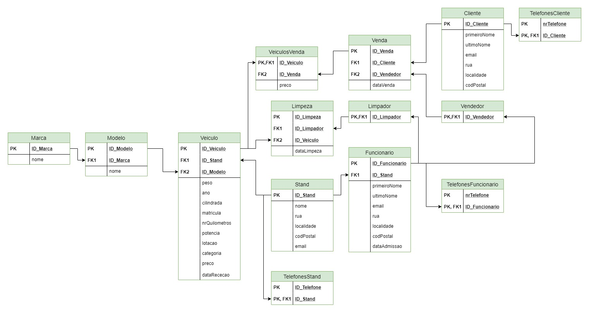

Figura 3 - Diagrama do Modelo de Lógico da base de dados

# Permissões de acesso

Este capítulo apresenta as permissões de acesso aos dados associadas a cada tipo de utilizador final da base de dados. As tabelas seguintes resumem as permissões de consulta, de inserção, de eliminação e de atualização de dados que cada perfil de utilizador possui sobre a base de dados.

Tabela 9 - Regras de acesso a dados para utilizadores do perfil "CLIENTE"

|  |  |
| --- | --- |
| **Regra** | **Admin** |
| C1 | Permissão: Todas as permissões |

Tabela 10 - Regras de acesso a dados para utilizadores do perfil "VENDEDOR"

|  |  |  |
| --- | --- | --- |
| **Operação** | **Regra** | **Vendedor** |
| Consultar | C1 | Permissão: Consultar vendas  Colunas: Todas as colunas da tabela venda |
| Inserir | I1 | Permissão: Inserir vendas  Colunas: Todas as colunas da tabela venda |
| Atualizar | A1 | Permissão: Atualizar vendas  Colunas: Todas as colunas da tabela venda |
| Apagar | AP1 | Permissão: Apagar vendas  Colunas: Todas as colunas da tabela venda |

Tabela 11 - Regras de acesso a dados para utilizadores do perfil "LIMPADOR"

|  |  |  |
| --- | --- | --- |
| **Operação** | **Regra** | **Limpador** |
| Consultar | C1 | Permissão: Consultar limpezas  Colunas: Todas as colunas da tabela limpeza |
| Inserir | I1 | Permissão: Inserir limpezas  Colunas: Todas as colunas da tabela limpeza |
| Atualizar | A1 | Permissão: Atualizar limpezas  Colunas: Todas as colunas da tabela limpeza |
| Apagar | AP1 | Permissão: Apagar limpezas  Colunas: Todas as colunas da tabela limpeza |

# Consultas à base de dados

Este capítulo apresenta as consultas programadas para responder a questões operacionais relevantes.

## Quantidade de veículos em cada stand

|  |  |
| --- | --- |
| **Justificação** | **Código SQL** |
| Útil para saber quais os stands com maior número de carros | select Stand.nome as "Nome do Stand", *count*(*) as "Quantidade de Veiculos em cada Stand" from Veiculo inner join Stand on Veiculo.idStand = Stand.idStand where Veiculo.idStand = 1 union select Stand.nome as "Nome do Stand", *count*(*) as "Quantidade de Veiculos do Stand" from Veiculo inner join Stand on Veiculo.idStand = Stand.idStand where Veiculo.idStand = 2 union select Stand.nome as "Nome do Stand", *count*(*) as "Quantidade de Veiculos do Stand" from Veiculo inner join Stand on Veiculo.idStand = Stand.idStand where Veiculo.idStand = 3 union select Stand.nome as "Nome do Stand", *count*(*) as "Quantidade de Veiculos do Stand" from Veiculo inner join Stand on Veiculo.idStand = Stand.idStand where Veiculo.idStand = 4; |
| **Output** | |
|  | |

## Valor total em euros de todos os veículos em cada Stand

|  |  |
| --- | --- |
| **Justificação** | **Código SQL** |
| Útil para saber quais os stands com maior valor em euros consoante o preço dos veiculos | select Stand.nome as "Nome do Stand", *Concat*(*sum*(Veiculo.preco), ' €' ) as "Valor total dos veiculos em cada Stand" from Veiculo inner join stand on Veiculo.idStand = Stand.idStand where Stand.idStand = 1 UNION select Stand.nome, *Concat*(*sum*(Veiculo.preco), ' €' ) from Veiculo inner join stand on Veiculo.idStand = Stand.idStand where Stand.idStand = 2 UNION select Stand.nome, *Concat*(*sum*(Veiculo.preco), ' €' ) from Veiculo inner join stand on Veiculo.idStand = Stand.idStand where Stand.idStand = 3 UNION select Stand.nome, *Concat*(*sum*(Veiculo.preco), ' €' ) from Veiculo inner join stand on Veiculo.idStand = Stand.idStand where Stand.idStand = 4; |
| **Output** | |
|  | |

## Detalhes sobre todas as vendas do Stand 2

|  |  |
| --- | --- |
| **Justificação** | **Código SQL** |
| Útil para saber quais as vendas do Stand2 pormenorizadamente | select Funcionario.primeiroNome as "Nome Vendedor", *TIMESTAMPDIFF*(DAY, Veiculo.dataRececao, Venda.dataVenda) as "Dias em que o carro teve no Stand até à data da venda",  VeiculosVenda.preco as "Preco Venda", Venda.dataVenda as "Data Venda", Cliente.primeiroNome as 'Primeiro Nome do Cliente',  Cliente.ultimoNome as "Último Nome do Cliente ", TelefonesCliente.nrTelefone as "Nº Telefone", Marca.nome as "Marca", Modelo.nome as "Modelo", Veiculo.matricula as "Matrícula" from Funcionario inner join Vendedor on Funcionario.idFuncionario = Vendedor.idVendedor inner join Venda on Vendedor.idVendedor = Venda.idVendedor inner join Cliente on Venda.idCliente = Cliente.idCliente inner join TelefonesCliente on Cliente.idCliente = TelefonesCliente.idCliente inner join VeiculosVenda on Venda.idVenda = VeiculosVenda.idVenda inner join Veiculo on VeiculosVenda.idVeiculo = Veiculo.idVeiculo inner join Modelo on Veiculo.idModelo = Modelo.idModelo inner join Marca on Modelo.idMarca = Marca.idMarca where Veiculo.idStand = 2 order by Venda.dataVenda asc; |
| **Output** | |
|  | |

## Detalhes sobre Limpeza dos carros do Stand 3

|  |  |
| --- | --- |
| **Justificação** | **Código SQL** |
| Útil para saber quais as limpezas feitas por limpadores do Stand2 | select Funcionario.primeiroNome as "Nome Limpador", Limpeza.dataLimpeza as "Data Limpeza",  Marca.nome as "Marca", Modelo.nome as "Modelo", Veiculo.matricula as "Matrícula" from Funcionario inner join Limpador on Funcionario.idFuncionario = Limpador.idLimpador inner join Limpeza on Limpador.idLimpador = Limpeza.idLimpador inner join Veiculo on Limpeza.idVeiculo = Veiculo.idVeiculo inner join Modelo on Veiculo.idModelo = Modelo.idModelo inner join Marca on Modelo.idMarca = Marca.idMarca where Funcionario.idStand = 3 order by Limpeza.dataLimpeza asc; |
| **Output** | |
|  | |

## Veículos que estão no Stand 2 há mais de três meses

|  |  |
| --- | --- |
| **Justificação** | **Código SQL** |
| Útil para saber quais os veículos que precisam de limpeza e de serem vendidos | select Marca.nome as "Marca", Modelo.nome as "Modelo", Veiculo.matricula as "Matricula", Veiculo.dataRececao as "Data Receção Veículo" from Marca inner join Modelo on Marca.idMarca = Modelo.idMarca inner join Veiculo on Modelo.idModelo = Veiculo.idModelo where *TIMESTAMPDIFF*(Month, Veiculo.dataRececao, *NOW*()) > 3 and Veiculo.idStand = 2 order by Veiculo.dataRececao; |
| **Output** | |
|  | |

## Vendedores do Stand 3 que não têm vendas

|  |  |
| --- | --- |
| **Justificação** | **Código SQL** |
| Útil para saber quais os vendedores com dificuldades em vender veículos | select Vendedor.idVendedor as "ID Vendedor", Funcionario.primeiroNome as "Primeiro Nome Funcionário", Funcionario.ultimoNome as "Último Nome Funcionário" from Vendedor inner join Funcionario on Vendedor.idVendedor = Funcionario.idFuncionario left join Venda on Vendedor.idVendedor = Venda.idVendedor where Venda.idVenda is null and Funcionario.idStand = 3 order by Funcionario.dataAdmissao; -- Vendedores Stand 3 select Vendedor.idVendedor as "ID Vendedor", Funcionario.primeiroNome as "Primeiro Nome Funcionário", Funcionario.ultimoNome as "Último Nome Funcionário" from Vendedor inner join Funcionario on Vendedor.idVendedor = Funcionario.idFuncionario inner join Stand on Funcionario.idStand = Stand.idStand where Stand.idStand = 3 order by Funcionario.primeiroNome; |
| **Output** | |
|  | |

## Clientes que não compraram nada

|  |  |
| --- | --- |
| **Justificação** | **Código SQL** |
| Útil para saber quais os clientes que já visitaram estiveram interessados em comprar algum veículo | Select Cliente.primeiroNome as "Primeiro Nome Cliente", Cliente.ultimoNome as "Último Nome Cliente" from Cliente left join Venda on Cliente.idCliente = Venda.idCliente where Venda.idVenda is null order by Cliente.primeiroNome; |
| **Output** | |
|  | |

## Veículos do Stand 2 que não foram limpos

|  |  |
| --- | --- |
| **Justificação** | **Código SQL** |
| Útil para saber quais os veículos em falta para serem limpos | select Marca.nome as "Marca", Modelo.nome as "Modelo", Veiculo.matricula as "Matrícula", Veiculo.dataRececao as "Data em que o carro chegou ao Stand" from Veiculo left join limpeza on Veiculo.idVeiculo = Limpeza.idVeiculo inner join Modelo on Veiculo.idModelo = Modelo.idModelo inner join Marca on Modelo.idMarca = Marca.idMarca where Limpeza.idLimpeza is null and Veiculo.idStand = 2 order by Veiculo.dataRececao asc; |
| **Output** | |
|  | |

## Vendedores com mais carros vendidos por venda do Stand 1

|  |  |
| --- | --- |
| **Justificação** | **Código SQL** |
| Útil para saber quais os vendedores que talvez sejam recompensados mais tarde | select Venda.idVenda as "ID Venda", Vendedor.idVendedor as "ID Vendedor", Funcionario.primeiroNome as "Primeiro Nome Vendedor", Funcionario.ultimoNome as "Ultimo Nome Vendedor",  *Count*(Vendedor.idVendedor) as "Quantidade de Carros na venda" from Venda inner join Vendedor on Venda.idVendedor = Vendedor.idVendedor inner join Funcionario on Vendedor.idVendedor = Funcionario.idFuncionario where Funcionario.idStand = 1 group by Vendedor.idVendedor order by "Quantidade de Carros na venda" desc ; |
| **Output** | |
|  | |

## Veículos de todos os Stand cujo a potência é igual ou maior a 200

|  |  |
| --- | --- |
| **Justificação** | **Código SQL** |
| Útil para saber quais os veículos com mais de 200 cavalos | select Marca.nome as "Marca", Modelo.nome as "Modelo", Veiculo.matricula as "Matrícula", Veiculo.potencia as "Potência" from Veiculo inner join Modelo on Veiculo.idModelo = Modelo.idModelo inner join Marca on Modelo.idMarca = Marca.idMarca where Veiculo.potencia in  (select potencia from Veiculo  where potencia >= 200) order by Veiculo.potencia desc; |
| **Output** | |
|  | |

# Referências

* Materiais da unidade curricular Conceção e Desenvolvimento de Bases de Dados (ano letivo 2019/2020, em ead.ipleiria.pt)